НАВЕСНОЕ ОБОРУДОВАНИЕ ДЛЯ УНИВЕРСАЛЬНЫХ МИНИ-ПОГРУЗЧИКОВ
Стрела грузовая СГ-3,0 и СГ-5,0

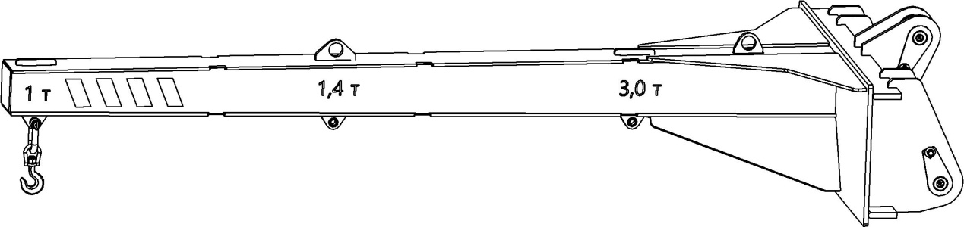
Рис.1 СГ-3,0
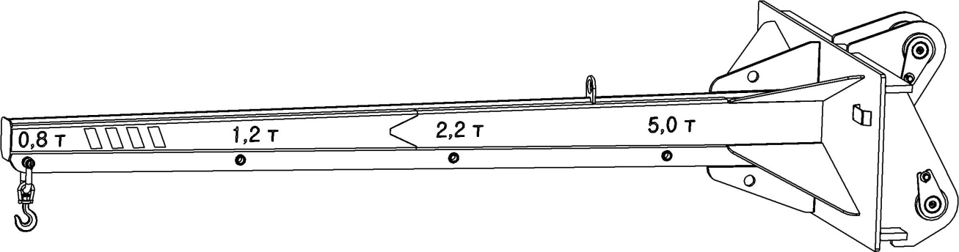
Рис.2 СГ-5,0

Стрела грузовая безблочная расширяет функциональные возможности погрузчика и предназначена для перемещения, подъёма и опускания грузов с целью производства строительно-монтажных работ.
Стрелы грузовые СГ-3,0 и СГ-5,0 показаны на рисунках 1 и 2.

Стрела грузовая является навесным оборудованием для фронтальных и телескопических погрузчиков соответствующей грузоподъемности.

Технические характеристики
Модель | СГ- 3,0 | СГ- 5,0
Грузоподъемность погрузчика, не менее, кг | 3000 | 5000
Количество такелажных отверстий | 3 | 4
Параметры грузоподъемности:
Расстояние от монтажной панели стрелы, мм  / грузоподъемность, кг | 700 / 3000 | 555 / 5000
 | 1750 / 1400 | 1345 / 2200
 | 2800 / 1000 | 2135 / 1200
 |  | 2925 / 800
Габаритные размеры, мм
Длина | 3200-3600* | 3300-3700*
Ширина | 1300-1450* | 1200-1450*
Высота | 550-1100* | 600-1200*
Масса, кг, ± 20 кг | 400-580* | 400-600*

Примечание - * Параметры в зависимости от кронштейнов крепления к машине

